3^{ο} Γυμνάσιο Χαλκίδας – Τάξη Α΄ - Γερμανικά – Φύλλο εργασίας: Επαγγέλματα

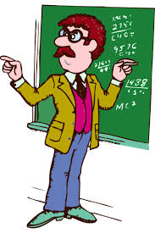  Lehrer – unterrichten – in der Schule  A. Was ist er von Beruf?  B. Er ist Lehrer?  A. Was macht der Lehrer?  B. Er unterrichtet Mathe.  A. Wo arbeitet er?  B. Er arbeitet in der Schule. | Koch – kochen – im Restaurant    A. ..........................................?  B. ..........................................?  A. ..........................................?  B. ..........................................?  A. ..........................................?  B. ..........................................?
Pilot – fliegen – im Flugzeug    A. ..........................................?  B. ..........................................?  A. ..........................................?  B. ..........................................?  A. ..........................................?  B. ..........................................? | Tierarzt – Tiere pflegen – in einer Tierhandlung  φροντίζει  A. ..........................................?  B. ..........................................?  A. ..........................................?  B. ..........................................?    A. ..........................................?  B. ..........................................?
  Ärztin – Kranke heilen – im Krankenhaus  A. Was ist sie von Beruf?  B. ..........................................?  A. ..........................................?  B. ..........................................?  A. ..........................................?  B. ..........................................? | Mechaniker – Autos reparieren – in der Werkstatt  A. ..........................................?  B. ..........................................?  A. ..........................................?  B. ..........................................?  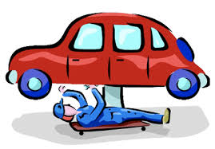  A. ..........................................?  B. ..........................................?
Verkäuferin – verkaufen – im Geschäft    A. ..........................................?  B. ..........................................?  A. ..........................................?  B. ..........................................?  A. ..........................................?  B. ..........................................? | Bäcker – Brot backen – in der Bäckerei    A. ..........................................?  B. ..........................................?  A. ..........................................?  B. ..........................................?  A. ..........................................?  B. ..........................................?
Frisör – Haare schneiden – im Frisörsalon    A. ..........................................?  B. ..........................................?  A. ..........................................?  B. ..........................................?  A. ..........................................?  B. ..........................................? |   Briefträger – Briefe bringen – im Postamt  A. ..........................................?  B. ..........................................?  A. ..........................................?  B. ..........................................?  A. ..........................................?  B. ..........................................?

